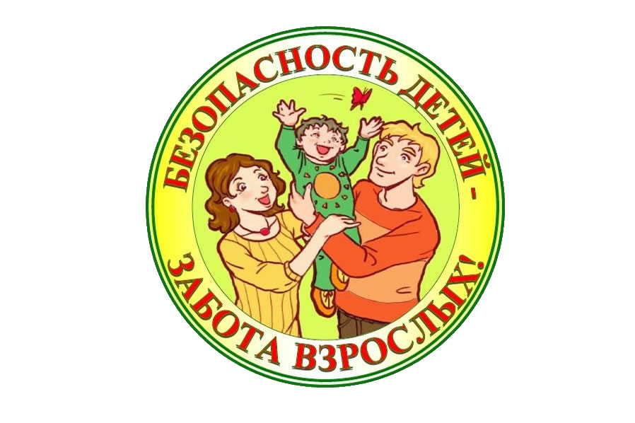 ***Консультация для родителей***

***«Основы безопасности детей***

***дошкольного возраста»***

Определить, правильно или неправильно ведет себя человек в тех или иных обстоятельствах, очень сложно. Ведь даже открытый конфликт ребенка со взрослыми или сверстниками, а в некоторых случаях можно оценить положительно – как стремление отстоять себя, отстоять право на своё мнение, на поступок. Любая общепринятая норма должна быть осознана и принята человеком – только тогда она станет действенным регулятором его поведения. Прямолинейное, декларативное требование соблюдать принятые в обществе правила поведения чаще всего оказывается малоэффективным.

Тем не менее, необходимо выделить такие правила поведения, которые дети должны выполнять неукоснительно, так как от этого зависит их здоровье и безопасность. Эти правила следует подробно разъяснить детям, а затем следить за их выполнением. Однако безопасность и здоровый образ жизни – это не просто усвоенная сумма знаний, а стиль жизни, адекватное поведение в различных ситуациях. Кроме того, дети могут оказаться в неожиданной ситуации на улице и дома, поэтому главной задачей является стимулирование развития у них самостоятельности и ответственности.

Ребенок должен понимать, что именно может быть опасным в общении с другими людьми. Расскажите об опасности контактов с незнакомыми взрослыми, учитывая, что у детей собственные представления о том, какие взрослые могут представлять опасность, а какие – нет. Большинство детей считают, что опасность представляют прежде всего мужчины («дядя с бородой»). А молодые, хорошо одетые, симпатичные женщины, девушки или юноши не могут причинить вред так же, как и любой человек с открытой, дружелюбной улыбкой. Поэтому целесообразно провести с детьми беседу о несовпадении приятной внешности и добрых намерений. Необходимо специально рассмотреть типичные опасные ситуации контактов с незнакомыми людьми.

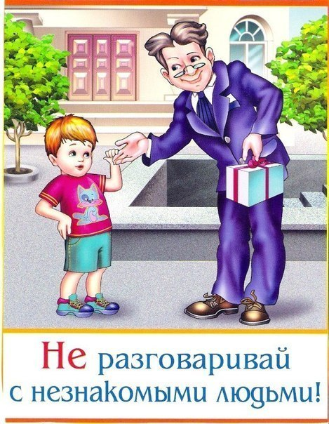Приведем эти ситуации:

- взрослый уговаривает ребенка пойти с ним куда – нибудь, обещая дать или показать что – то интересное, предлагая игрушку, представляясь знакомым родителей или сообщая, что он действует по их просьбе.

- взрослый открывает дверцу машины и приглашает ребенка покататься.

- взрослый угощает ребенка конфетой, мороженным, жвачкой и т. д.

Следует рассмотреть и обсудить возможные ситуации насильственного поведения со стороны взрослого (хватает за руку, берет на руки, затаскивает в машину и т. д.) и объяснить детям, как следует вести себя в подобных ситуациях.

Защитное поведение целесообразно отрабатывать в ходе специальных тренингов. Дети должны знать, что им надо громко кричать, призывая на помощь и привлекая внимание окружающих: «На помощь, помогите, чужой человек! »

Ребенку нужно объяснить, что он должен уметь сказать «НЕТ» другим детям, которые хотят втянуть его в опасную ситуацию, например: пойти посмотреть, что происходит на стройке, разжечь костёр, забраться на чердак дома и вылезти на крышу, забраться в чужой огород.

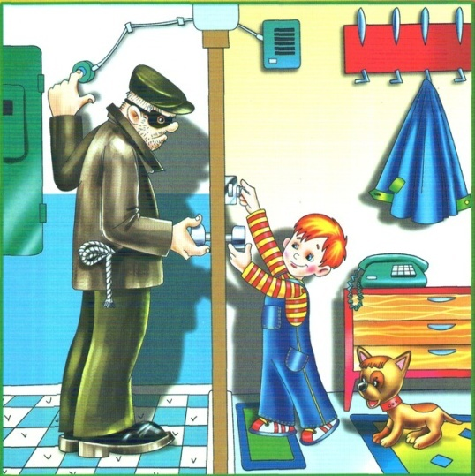Необходимо разъяснить детям, что опасности могут подстеречь их и дома, поэтому нельзя открывать дверь чужим, даже если он знает родителей и действует от их имени. Целесообразно разыграть различные ситуации, в игровой тренинг включить разного рода «уговоры», привлекательные общения. Маленьким детям можно привести в пример сказку «Волк и семеро козлят».

Так же нужно рассказать детям, что и природа таит в себе много опасностей. Это ядовитые растения, ягоды, грибы. Для ознакомления с этими растениями необходимо использовать картинки, наглядные материалы. Надо объяснять детям, что нужно быть осторожными и отказаться от вредной привычки - пробовать всё подряд, что выполнение привычных требований взрослых (не пей некипячёную воду, мой фрукты и руки перед едой и т. д.) в нашей ухудшающейся экологической обстановке может не только уберечь от болезней но и спасти жизнь. Необходимо так же объяснить детям, что можно делать и чего нельзя делать при контактах с животными.

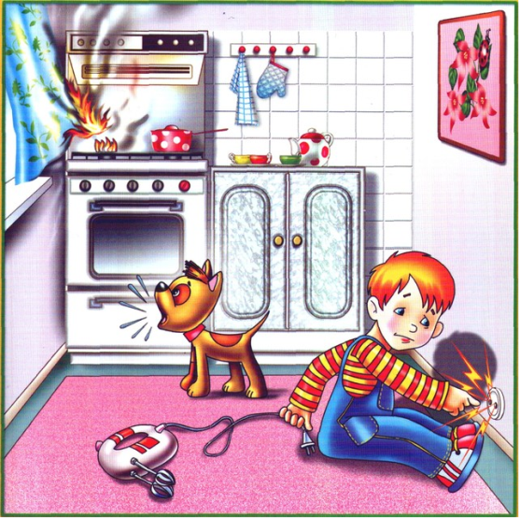Говоря о безопасности детей необходимо вспомнить и о предметах домашнего быта. Условно их можно разделить на три группы:

- предметы, которыми категорически запрещается пользоваться (спички, газовые плиты, электрические розетки, включённые электроприборы). Здесь, как нигде, уместны прямые запреты, которые могут дополниться объяснениями, примерами из литературы (С. Маршак «Кошкин дом») .

- предметы, с которыми, в зависимости от возраста детей, нужно научиться правильно обращаться (иголка, ножницы, нож). Для этого необходимо организовать специальные обучающие занятия по выработке соответствующих навыков (в зависимости от возраста детей) .

- предметы, которые взрослые должны хранить в недоступном для детей месте (бытовая химия, лекарства, спиртные напитки, пищевые кислоты) .

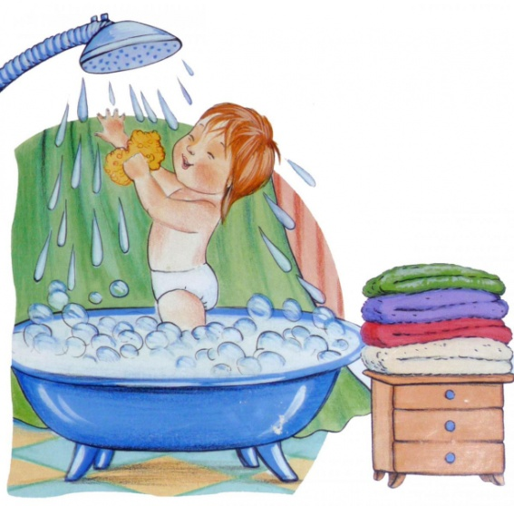Так же необходимо помнить, что дети не должны оставаться одни в комнате с открытым окном, балконом.

Для безопасности детей необходимо формировать у них навыки личной гигиены. Дети должны научиться мыть руки, чистить зубы, причёсываться и т. д. Важно, чтобы правила личной гигиены выступали не как требования взрослых, а как правила самого ребенка, приносящие большую пользу его организму.

Дети должны знать, что такое здоровье и что такое болезнь. Дети часто не умеют объяснить причину своего недомогания, рассказать о том, что они чувствуют. Ребёнка нужно научить обращаться к взрослым при плохом самочувствии, правильно рассказать врачу, что именно его беспокоит (голова, ухо, живот и т. д.) . Полезно организовать специальные игры, в которых ребёнок выступал бы попеременно как врач и как пациент, произнося соответствующие слова и «обучаясь» роли больного и доктора.

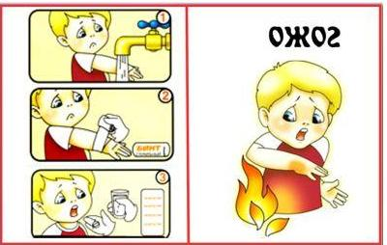Педагогу необходимо познакомить детей с правилами первой помощи при травмах: при порезе нужно поднять руку вверх и обратиться за помощью к взрослым; обязательно рассказать о том, что случилось, если обжегся, ужалила пчела, если упал и сильно ушиб ногу, руку, голову. Первую помощь себе ребенок может оказать и самостоятельно. Закружилась голова на солнце – скорее присядь или приляг в тень и позови взрослых. Сильно озябло лицо на морозе – разотри его легонько шарфом, рукавичкой. Озябли ноги – попрыгай, побегай, пошевели пальцами. Промочил ноги – переоденься в сухое, не ходи в мокрых носках, обуви. Каждое из этих правил может быть темой специальной беседы, основанной на опыте детей, игры – драматизации, сценки кукольного театра.

